数据结构实验报告
实验成绩：
姓名 | 王竞翔 | 学号 | 2023217273 | 专业班级 | 计算机科学与技术一班
指导教师 | 张先宜 | 实验时间 | 2024.5. | 实验地点

实验名称： 实验四 二叉树

- 实验目标
掌握二叉树的动态链表存储结构及表示。
掌握二叉树的三种遍历算法（递归和非递归两类）。
运用二叉树三种遍历的方法求解有关问题。

- 实验要求
结构定义和算法实现放入库文件，如“BiTree.h”中；
二叉树的测试数据用文本文件方式给出，例如测试数据名为bt151.btr的二叉树，可参考发来的二叉树形状和参考存储文件；
二叉树创建方法可自行选择；
可多次连续测试。

- 实验内容
设计二叉树的二叉链表存储结构，编写算法实现下列问题的求解。
- 设计算法按中序次序输出二叉树中各结点的值及其所对应的层次数。
实验测试数据基本要求：
第一组数据： bt151.btr
第二组数据： bt21.btr
- 求二叉树的叶子结点数和1度结点数。
实验测试数据基本要求：
第一组数据： bt261.btr
第二组数据： bt21.btr
- 键盘输入一个元素x，求其父节点、兄弟结点、子结点的值，不存在时给出相应提示信息。对兄弟结点和孩子结点，存在时要明确指出是左兄弟、左孩子、右兄弟或右孩子。
实验测试数据基本要求：
第一组数据： bt31.btr
第二组数据： bt21.btr
- 键盘输入一个元素x，求其在树中的层次。不存在时给出相应提示信息。
实验测试数据基本要求：
第一组数据： bt26.btr
第二组数据： bt21.btr
- 将按顺序方式存储在数组中的二叉树转换为二叉链表形式。（数组中要扩展为完全二叉树）。
实验测试数据基本要求：
第一组数据： bt8.btr
第二组数据： bt14.btr
- 输出二叉树从每个叶子结点到根结点的路径（经历的结点）。
实验测试数据基本要求：
第一组数据： bt261.btr
第二组数据： bt21.btr
- 对二叉链表表示的二叉树，按从上到下，从左到右打印结点值，即按层次遍历序打印。（提示：需要使用队列）
实验测试数据基本要求：
第一组数据： bt261.btr
第二组数据： bt21.btr

- 数据结构设计
class BiTreeNode {
public:
char data;
BiTreeNode* lchild;
BiTreeNode* rchild;
BiTreeNode(char data1 = '\0')
:data(data1), lchild(nullptr), rchild(nullptr) {}
};
- 算法设计
5.1
【设计思想】
对于中序遍历输出二叉树的每个节点值及其所对应的层次数，可以使用递归的方式实现。首先递归遍历左子树，然后输出当前节点值和对应的层次数，最后递归遍历右子树。
【算法描述】
static void inOrder(BiTreeNode* t, int level = 1) {
if (t != nullptr) {
TestManager::inOrder(t->lchild, level + 1);
cout << t->data << " " << "层次：" << level << endl;
TestManager::inOrder(t->rchild, level + 1);
}
}

5.2
【设计思想】
求二叉树的叶子节点数和1度节点数的算法可以分别递归地遍历二叉树，并在遍历过程中统计叶子节点数和1度节点数。叶子节点的定义是左右孩子都为空的节点，1度节点的定义是只有一个孩子的节点。
【算法描述】
static void get0Number(BiTreeNode* t, int& num) {
if (t) {
if (t->lchild == nullptr && t->rchild == nullptr)
++num;
TestManager::get0Number(t->lchild, num);
TestManager::get0Number(t->rchild, num);
}
}
static void get1Number(BiTreeNode* t, int& num) {
if (t) {
if ((t->lchild == nullptr && t->rchild != nullptr) ||
(t->lchild != nullptr && t->rchild == nullptr))
++num;
TestManager::get1Number(t->lchild, num);
TestManager::get1Number(t->rchild, num);
}
}

5.3
【设计思想】
设计算法在二叉树中查找指定元素的父节点、兄弟节点和子节点的值，需要通过递归遍历的方式查找。在查找过程中，需要注意判断当前节点是否存在，以及其左右孩子节点的情况，从而给出相应的提示信息。
【算法描述】
static void find(BiTreeNode* t, char& elem) {
if (!t)
return;
if (t->lchild != nullptr && t->lchild->data == elem) {
cout << elem << " 双亲结点的值为：" << t->data << endl;
if (t->rchild != nullptr) {
cout << elem << " 右兄弟为：" << t->rchild->data << endl;
}
if (t->lchild->lchild != nullptr) {
cout << elem << " 左孩子为：" << t->lchild->lchild->data << endl;
}
else {
cout << elem << " 没有左孩子" << endl;
}
if (t->lchild->rchild != nullptr) {
cout << elem << " 右孩子为：" << t->lchild->rchild->data << endl;
}
else {
cout << elem << " 没有右孩子" << endl;
}
return;
}
else if (t->rchild != nullptr && t->rchild->data == elem) {
cout << elem << " 双亲结点的值为：" << t->data << endl;
if (t->lchild != nullptr) {
cout << elem << " 左兄弟为：" << t->lchild->data << endl;
}
if (t->rchild->lchild != nullptr) {
cout << elem << " 左孩子为：" << t->rchild->lchild->data << endl;
}
else {
cout << elem << " 没有左孩子" << endl;
}
if (t->rchild->rchild != nullptr) {
cout << elem << " 右孩子为：" << t->rchild->rchild->data << endl;
}
else {
cout << elem << " 没有右孩子" << endl;
}
return;
}
else if (t->data == elem) {
cout << elem << " 没有双亲结点" << endl;
cout << elem << " 没有兄弟结点" << endl;
if (t->lchild != nullptr) {
cout << elem << " 左孩子为：" << t->lchild->data << endl;
}
else {
cout << elem << " 没有左孩子" << endl;
}
if (t->rchild != nullptr) {
cout << elem << " 右孩子为：" << t->rchild->data << endl;
}
else {
cout << elem << " 没有右孩子" << endl;
}
return;
}
TestManager::find(t->lchild, elem);
TestManager::find(t->rchild, elem);
}

5.4
【设计思想】
对于给定元素在树中的层次，可以通过递归遍历树并记录节点所在的层数来实现。在递归过程中，每次向下递归时层数加一，直到找到目标元素，然后输出其所在的层数。
【算法描述】
static void findLevel(BiTreeNode* t, char& elem, int num, bool& b1) {
if (t) {
if (t->data == elem) {
cout << elem << " 的层数为：" << num << endl;
b1 = true;
}
TestManager::findLevel(t->lchild, elem, num + 1, b1);
TestManager::findLevel(t->rchild, elem, num + 1, b1);
}
}

5.5
【设计思想】
将按顺序方式存储在数组中的二叉树转换为二叉链表形式的算法需要考虑将数组中的数据按照完全二叉树的顺序连接成二叉树结构。可以使用递归的方式，按照完全二叉树的性质，逐层构建左右子树
【算法描述】
static void arrToTree(BiTreeNode*& t, char arr[], int& len, int i = 1) {
if (i <= len && arr[i] != '\0') {
t = new BiTreeNode(arr[i]);
t->lchild = nullptr;
t->rchild = nullptr;
TestManager::arrToTree(t->lchild, arr, len, 2 * i);
TestManager::arrToTree(t->rchild, arr, len, 2 * i + 1);
}
}

static void preOrd(BiTreeNode* t) {
if (t) {
cout << t->data << " ";
TestManager::preOrd(t->lchild);
TestManager::preOrd(t->rchild);
}
}

5.6
【设计思想】
输出二叉树从每个叶子节点到根节点的路径可以使用递归的方式。当遍历到叶子节点时，逆向输出路径上的节点值即可得到从叶子节点到根节点的路径。
【算法描述】
static void getPath(BiTreeNode* t, char*& path, int len) {
if (t) {
if (t->lchild == nullptr && t->rchild == nullptr) {
cout << "结点 " << t->data << " 的路径为：";
cout << t->data << " ";
for (int i = len - 1; i >= 0; --i)
cout << path[i] << " ";
cout << endl;
}
else {
path[len] = t->data;
++len;
TestManager::getPath(t->lchild, path, len);
TestManager::getPath(t->rchild, path, len);
}
}
}

5.7
【设计思想】
对于二叉链表表示的二叉树，按层次遍历序打印节点值需要使用队列进行辅助。从根节点开始，依次将每个节点的左右孩子节点加入队列，然后依次出队并输出节点值，直到队列为空
【算法描述】
static void levelOrd(BiTreeNode* t) {
queue<BiTreeNode*>q;
q.push(t);
cout << "层序遍历为：";
while (!q.empty()) {
BiTreeNode* temp = q.front();
q.pop();
cout << temp->data << " ";
if (temp->lchild != nullptr)
q.push(temp->lchild);
if (temp->rchild != nullptr)
q.push(temp->rchild);
}
cout << endl;
}

- 运行和测试
6.1
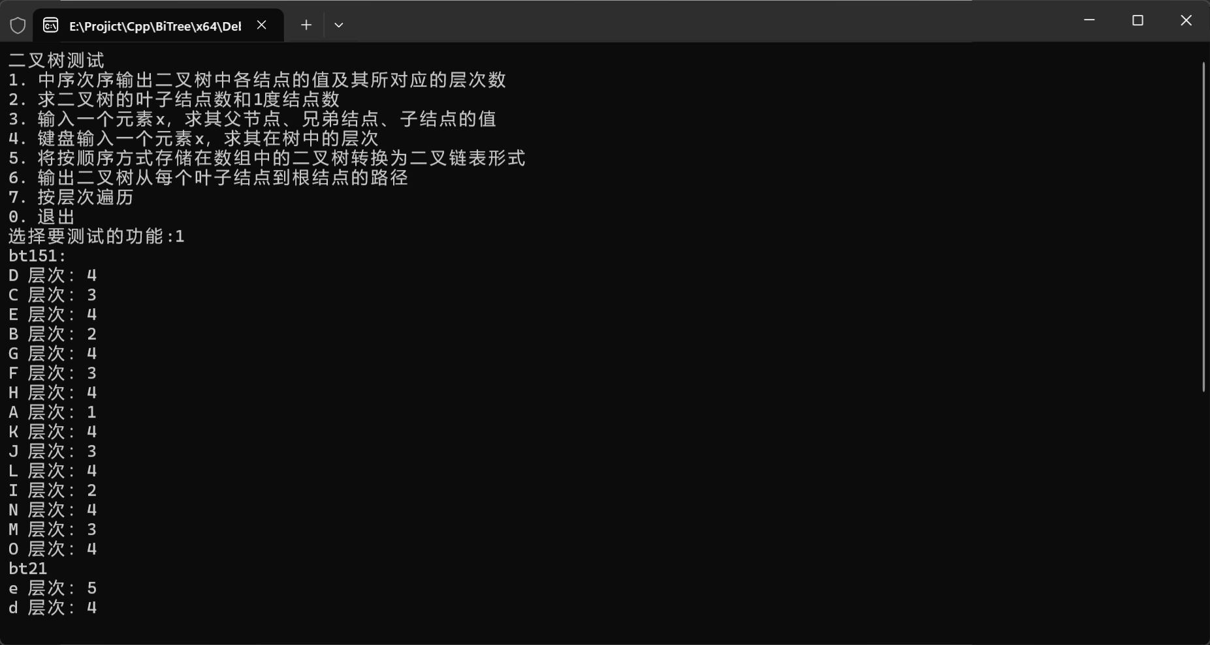
6.2
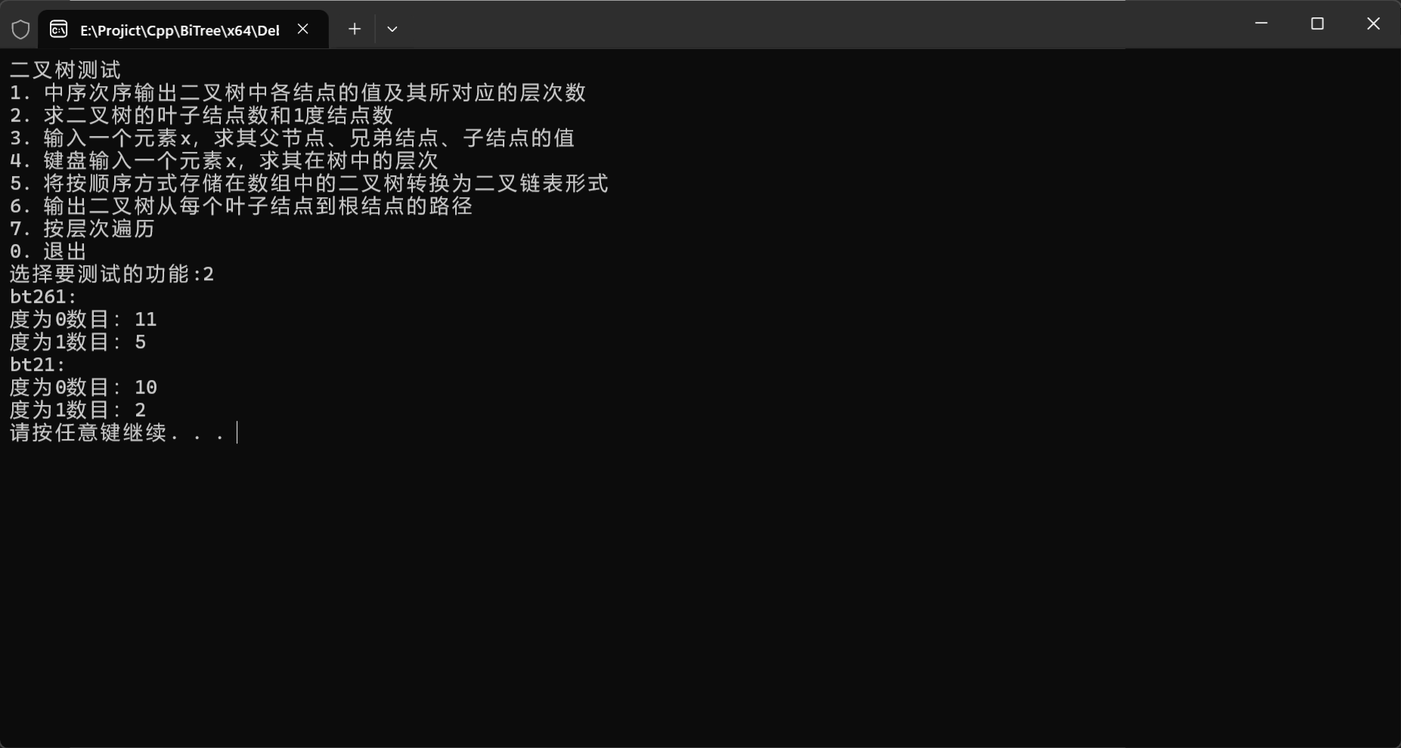
6.3
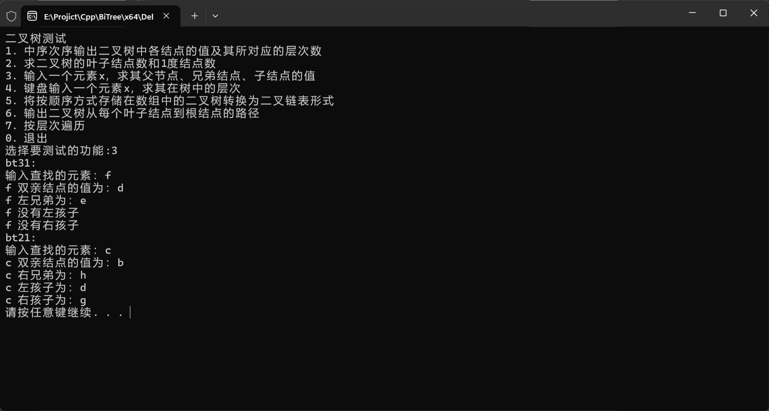
6.4
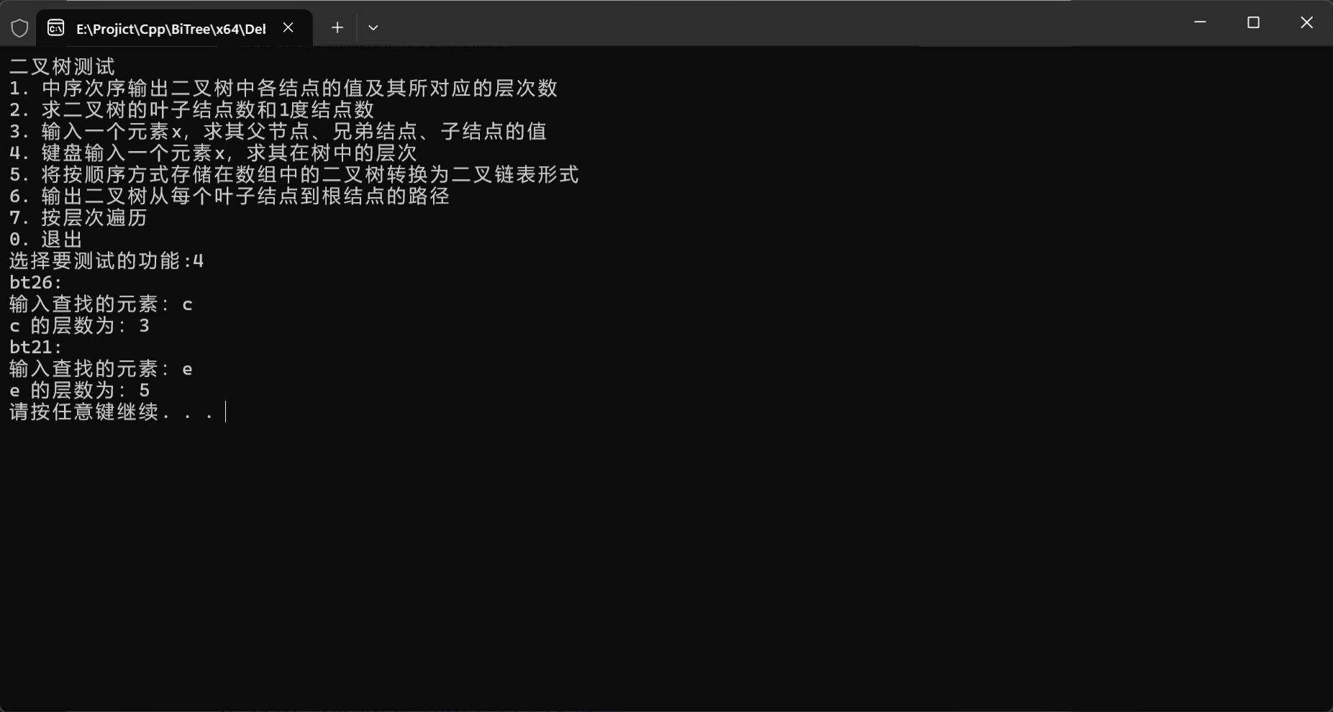
6.5
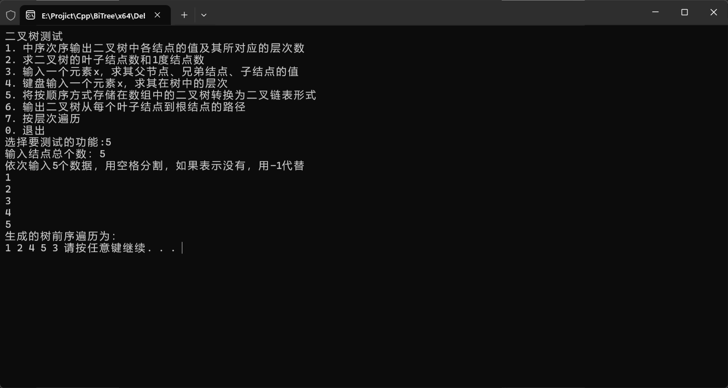
6.6
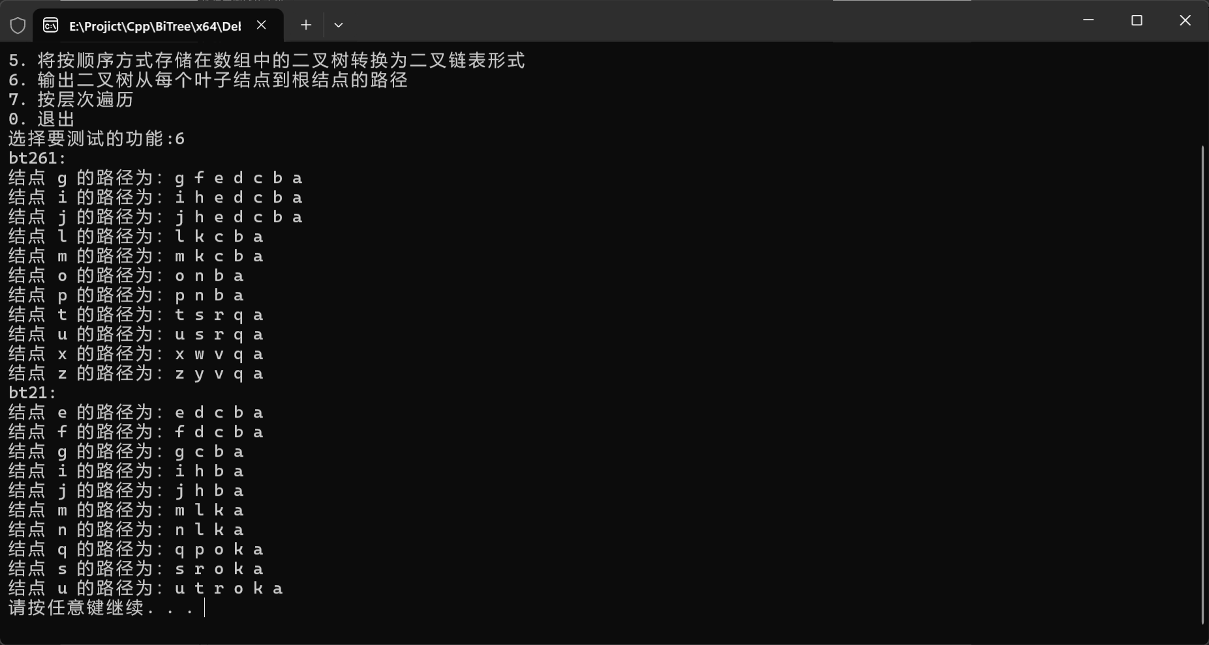
6.7
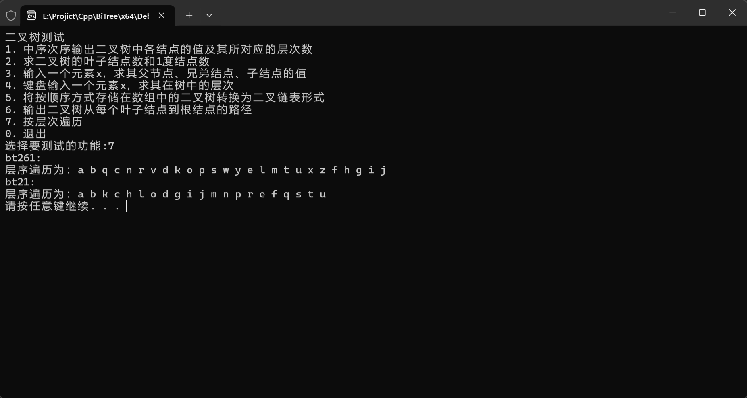
- 总结、心得和建议
封装了BiTreeNoed和TestManager。并且为了后续对数据更好的操控。我封装了一些简单的方法，比如生成给定的树，删除树，设置树的孩子等基本算法。
下来说一下封装了一个TestManager类。C++是面向对象的，所以我就封装了这个类，用函数也可以，感觉用工具类直观些。这个类是为了测试二叉树算法而构建的一个类，类里面有很多功能：展示菜单，test()函数（相当于main入口），以及七个算法的封装函数。然后我把所有的方法都用了static，然后把这个管理类的构造函数私有化，目的就是不让其创建对象，直接用命名空间的方式调用。还在测试函数中添加了选项，用户可以自己选择测试哪一个算法，用户每测试完一个算法，就会清屏，按0即可退出。对用户十分友好。
接下类是一些细节。比如每执行完一个算法，就会清屏操作，利于用户操作，其次是我在调式的过程中用了大量的assert，写成的时候删去了一些，这样的话程序被异常终止就可以快速定位到相应行，debug方便些。最后就是注意内存的管理，所以封装了deleteTree函数，递归删除所有的树，防止内存泄漏。

[8. 附录]
